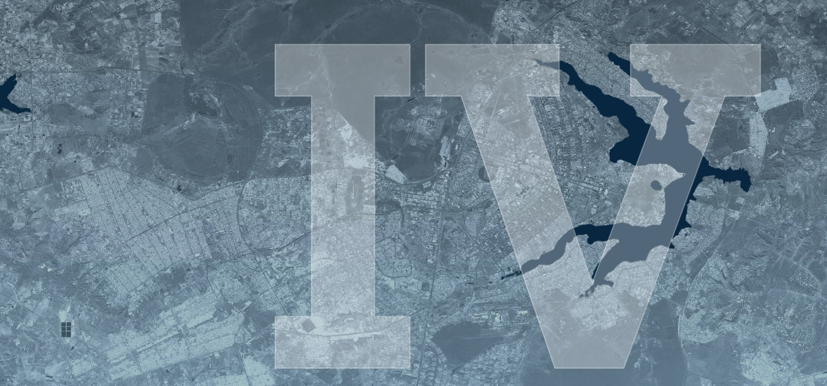

ANEXO IV - ÁREAS ECONÔMICAS

ANEXO IV - MAPA 6 - ÁREAS ECONÔMICAS

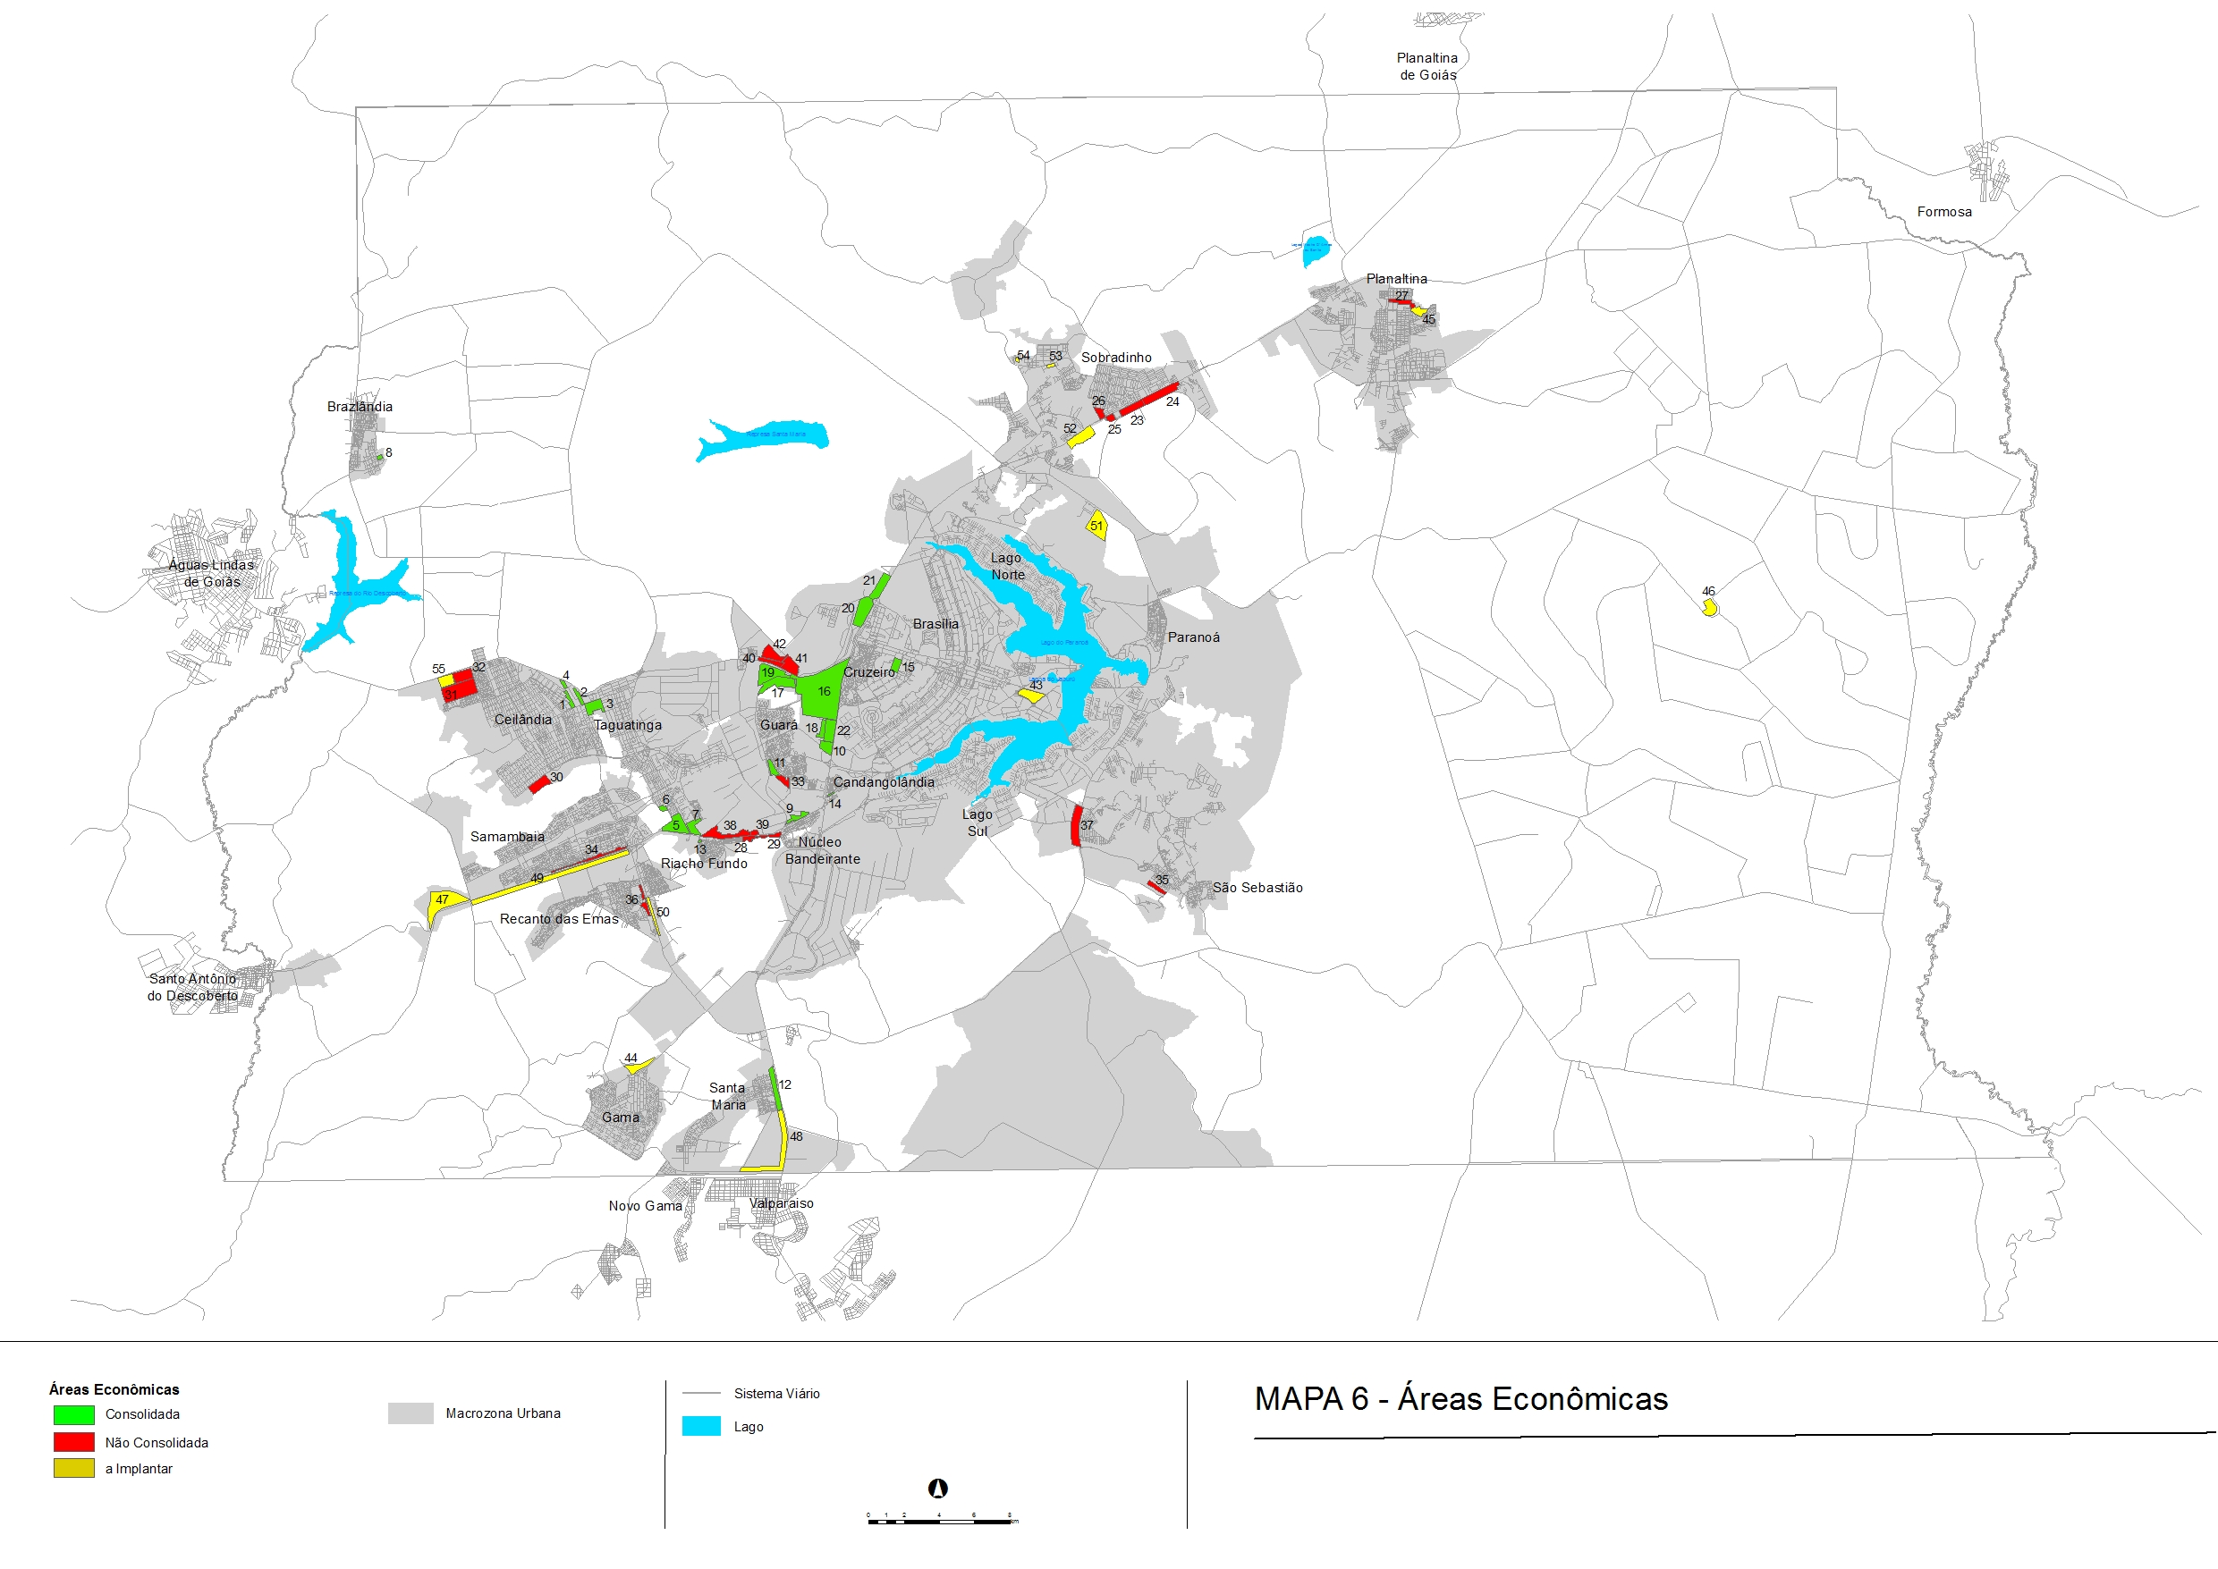

ANEXO IV - TABELA 6A - ÁREAS ECONÔMICAS CONSOLIDADAS

Tipo | Região Administrativa | Áreas Econômicas - AEs
Consolidada | RA III - Taguatinga | 01 - Setor de Desenvolvimento Econômico do Setor "M" Norte
Consolidada | RA III - Taguatinga | 02 - Setor Oficinas H Norte  etor Oficinas
Consolidada | RA III - Taguatinga | 03 - Quadra Industrial - QI
Consolidada | RA III - Taguatinga | 04 - Setor Auxiliar de Garagem, Oficinas e Comércio Afim - SAGOCAN
Consolidada | RA III - Taguatinga | 05 - CSG
Consolidada | RA III - Taguatinga | 06 - Setor de Oficinas E Sul
Consolidada | RA III - Taguatinga | 07 - QS 9
Consolidada | RA IV - Brazlândia | 08 - Setor de Oficinas
Consolidada | RA VIII - Núcleo Bandeirante | 09 - Setor de Indústria Bernardo Sayão - SIBS
Consolidada | RA X - Guará | 10 - Setor de Áreas Isoladas - SAIS
Consolidada | RA X - Guará | 11 - Setor de Oficinas do Guará - SOF Guará
Consolidada | RA XIII - Santa Maria | 12 - Área de Desenvolvimento Econômico de Santa Maria
Consolidada | RA XVII - Riacho Fundo | 13 - Quadras de Oficinas do Riacho Fundo – SOF Riacho Fundo
Consolidada | RA XIX - Candangolândia | 14 - Quadras de Oficinas da Candangolândia – QOF Candangolândia
Consolidada | RA XXII - Sudoeste | 15 - Quadras Mistas do Sudoeste - QMSW
Consolidada | RA XXIX - SIA | 16 - Setor de Indústria e Abastecimento - SIA
Consolidada | RA XXIX - SIA | 17 - Setor de Inflamáveis - SIN
Consolidada | RA XXIX - SIA | 18 - Setor de Oficinas Sul - SOF Sul
Consolidada | RA XXIX - SIA | 19 - Setor de Transportes Rodoviários de Cargas - STRC
Consolidada | RA XXIX - SIA | 20 - Setor de Abastecimento e Armazenagem - SAA
Consolidada | RA XXIX - SIA | 21 - Setor de Oficinas Norte - SOF Norte
Consolidada | RA XXIX - SIA | 22 - Setor de Garagens e Concessionárias de Veículos - SGCV

ANEXO IV - TABELA 6B - ÁREAS ECONÔMICAS NÃO CONSOLIDADAS

Tipo | Região Administrativa | Áreas Econômicas - AEs
Não Consolidada | RA V - Sobradinho | 23 - Setor de Desenvolvimento Econômico de Sobradinho
Não Consolidada | RA V - Sobradinho | 24 - Subzona Industrial 1 A - SZI_1a
Não Consolidada | RA V - Sobradinho | 25 - Subzona Industrial 1 B - SZI_1b
Não Consolidada | RA V - Sobradinho | 26 - Subzona Industrial 4 - SZI 4
Não Consolidada | RA VI - Planaltina | 27 - Setor de Desenvolvimento Econômico de Planaltina
Não Consolidada | RA VIII - Núcleo Bandeirante | 28 - Setor Placa da Mercedes - 1ª Etapa
Não Consolidada | RA VIII - Núcleo Bandeirante | 29 - Setor Placa da Mercedes - 2ª Etapa
Não Consolidada | RA IX - Ceilândia | 30 - Área de Desenvolvimento Econômico Centro Norte
Não Consolidada | RA IX - Ceilândia | 31 - Setor de Indústria de Ceilândia
Não Consolidada | RA IX - Ceilândia | 32 - Setor de Materiais de Construção
Não Consolidada | RA X - Guará | 33 - Polo de Modas
Não Consolidada | RA XII - Samambaia | 34 - Área de Desenvolvimento Econômico Sul de Samambaia
Não Consolidada | RA XIV - São Sebastião | 35 - Área de Desenvolvimento Econômico de São Sebastião
Não Consolidada | RA XV - Recanto das Emas | 36 - Área de Desenvolvimento Econômico Recanto das Emas
Não Consolidada | RA XVI - Lago Sul | 37 - Polo Verde
Não Consolidada | RA XX – Águas Claras | 38 - Área de Desenvolvimento Econômico Águas Claras
Não Consolidada | RA XX – Águas Claras | 39 - Área de Desenvolvimento Econômico do Núcleo Bandeirante
Não Consolidada | RA XXV - SCIA | 40 - Setor Complementar de Indústria e Abastecimento SCIA Q 2, 10 e 13
Não Consolidada | RA XXV - SCIA | 41 - Setor Complementar SCIA 2ª Etapa
Não Consolidada | RA XXV - SCIA | 42 - Setor Complementar SCIA 3ª Etapa

ANEXO IV - TABELA 6C - ÁREAS ECONÔMICAS À IMPLANTAR

Tipo | Região Administrativa | Áreas Econômicas - AEs
A implantar | RA I - Brasilia | 43 - Polo de Ciência, Tecnologia e Saúde do Distrito Federal
A implantar | RA II - Gama | 44 - Setor de Múltiplas Atividades
A implantar | RA VI - Planaltina | 45 - Áreas de Desenvolvimento Econômico de Planaltina
A implantar | RA VI - Planaltina | 46 - Polo Agro-Industrial do Rio Preto
A implantar | RA XII - Samambaia | 47 - Polo do Conhecimento
A implantar | RA XIII - Santa Maria | 48 - Área Econômica Meirelles
A implantar | RA XV - Recanto das Emas | 49 - Polo Atacadista
A implantar | RA XXI - Riacho Fundo II | 50 - Área de Desenvolvimento Econômico do Riacho Fundo II – 2ª e 3ª etapas
A implantar | RA XVIII - Lago Norte | 51 - Setor de Alta Tecnologia do Distrito Federal - SAT
A implantar | RA XXVI – Sobradinho II | 52 - Subzona Industrial 3 - SZI3
A implantar | RA XXVI – Sobradinho II | 53 - Subzona Industrial 5 - SZI5
A implantar | RA XXVI – Sobradinho II | 54 - Subzona Industrial 6 - SZI6
A implantar | RA IX - Ceilândia | 55 - Área de Desenvolvimento Econômico Descoberto

